

**Издается с 2014 г раз в квартал**

**(в электронном виде)**



**Февраль** **2017 года**

выпуск 1



***В этом выпуске:***

1. Чем опасен туберкулез?

стр. 1

1. Менингококковая инфекция – опасное заболевание!

стр. 3

1. Последствия хламидиоза у женщин.

стр.4

1. Чем страшна уреаплазма?

стр.5

1. Неприятные вирусы герпеса. стр.6
2. Онкогенный ВПЧ (вирус папилломы человека).

стр.8

***Государственное учреждение «Гомельский областной центр гигиены, эпидемиологии и общественного здоровья»***

**Информационный бюллетень**

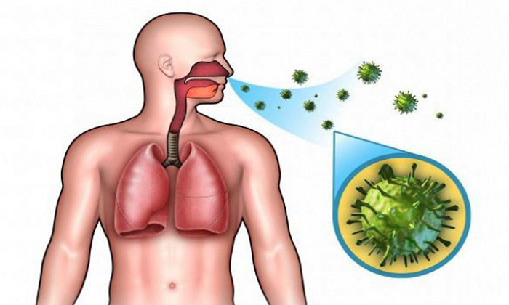

**ЧЕМ ОПАСЕН ТУБЕРКУЛЕЗ?**

***Что такое туберкулез?***

Это ***инфекционное заболевание, вызываемое микобактерией туберкулеза (палочкой Коха).*** При туберкулезе чаще поражаются легкие, но могут и другие органы (почки, лимфатические узлы, кости, глаза, кожа, головной мозг).

***Кто болеет туберкулезом?***

Основным источником инфекции является ***больной туберкулезом человек.***

Вторым по значимости источником является ***больной туберкулезом крупнорогатый скот*.**

К более редким источникам возбудителей инфекции относят ***зараженных туберкулезом свиней, овец, верблюдов, кошек, птиц и других животных.***

***Как происходит заражение?***

Заразиться туберкулезом может практически любой восприимчивый к данной инфекции человек.

*.*

*.*

***ПОМНИТЕ!***

***ТУБЕРКУЛЕЗ ЯВЛЯЕТСЯ***

***ИЗЛЕЧИМЫМ ЗАБОЛЕВАНИЕМ***

***ПРИ РАННЕМ ВЫЯВЛЕНИИ И ОБРАЩЕНИИ ЗА МЕДИЦИНСКОЙ ПОМОЩЬЮ,***

***А ТАКЖЕ ПРОХОЖДЕНИИ***

***ПОЛНОГО КУРСА***

***НАЗНАЧЕННОГО ЛЕЧЕНИЯ.***

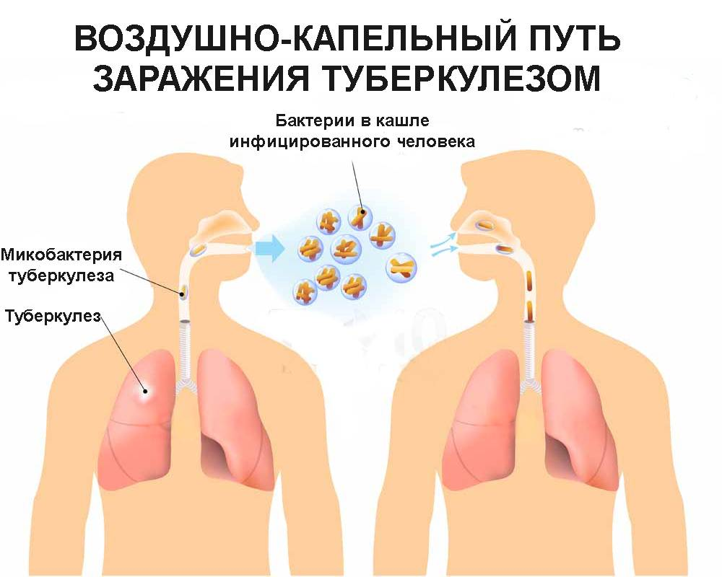**Через воздух** *-* ***(аэрогенный, воздушно-капельный путь*).** Около 50% впервые выявленных больных выделяют возбудителя туберкулеза в окружающую среду при разговоре, кашле, чихании. Если у больного открытая форма туберкулеза, то в капле его мокроты может содержаться до 2-3 миллионов бактерий. ***Аэрозоль с мельчайшими частицами мокроты в течение длительного времени может находиться в воздухе и являться источником заражения.*** Если больной туберкулезом человек не лечится, он может за год инфицировать 10 – 15 человек.

**При употреблении молочных продуктов** от больного туберкулезом крупнорогатого скота***(пищевой путь).***

**Внутриутробное** *заражение плода* при туберкулезе у беременных (крайне редко).

***Факторы, способствующие развитию заболевания:***

* ***недостаточное и неправильное питание***
* ***переутомление, переохлаждение, нервные стрессы***
* ***вредные привычки (курение, алкоголь, наркомания)***
* ***ВИЧ - инфекция***
* ***наличие хронических заболеваний (сахарный диабет, заболевания легких, язвенная болезнь***

***желудка и двенадцатиперстной кишки).***

Риск развития заболевания зависит от индивидуальной чувствительности к микобактериям туберкулеза, а также от состояния иммунной системы организма*.* Наиболее восприимчивы к туберкулезу дети младшего возраста, защитные силы которых еще не развиты.

***Как проявляется заболевание, основные симптомы.***

* *Длительный кашель**(более трех недель) или покашливание с выделением мокроты, возможно с кровью.*
* *Боли в грудной клетке.*
* *Потеря аппетита, снижение массы тела.*
* *Усиленное потоотделение* *(особенно в ночное время).*
* *Общее недомогание и слабость.*
* *Периодическое* *небольшое повышение температуры тела (37,2° – 37,4°С).*

***Как предотвратить заболевание, меры профилактики****.*

* *Проведение противотуберкулезной вакцинации* детей до 1 года (на 3-5 день жизни ребенка).
* *Ежегодное рентгенофлюорографическое обследование.*
* *Выполнение комплекса мероприятий, повышающих защитные силы организма*: правильное полноценное питание, рациональный режим труда и отдыха, отказ от вредных привычек, закаливание, занятие физической культурой.
* *Соблюдение правил личной гигиены.*
* *Проведение мероприятий, оздоравливающих жилищную и производственную* среду (снижение скученности и запыленности помещений, улучшение вентиляции).
* *Раннее выявление больных туберкулезом и их лечение.*

***Будьте внимательны к своему здоровью и здоровью своих близких!***

**Это нужно знать!**

**МЕНИНГОКОККОВАЯ ИНФЕКЦИЯ – ОПАСНОЕ ЗАБОЛЕВАНИЕ!**

***Менингококковая инфекция является одной из самых тяжелых инфекций детского возраста.*** Наиболее часто заболевают дети до 14 лет, из них преобладают дети первых двух лет жизни, у которых недостаточный иммунитет.

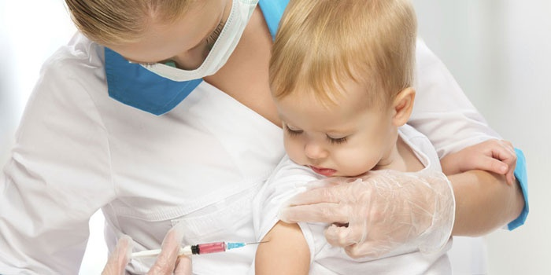Менингококковая инфекция характеризуется легкостью распространения заболевания, в основном воздушно-капельным путем (при кашле, чихании, разговоре, при достаточно тесном и продолжительном общении).

**Коварство этой инфекции** в том, что начальные клинические проявления заболевания напоминают простуду или грипп.

Опасность заболевания в том, что оно может развиваться **в считанные часы и даже минуты**, так называемые «молниеносные» формы заболевания, и спасти больного удается не всегда.

Для генерализованных форм менингококковой инфекции характерно острое и бурное начало на фоне полного здоровья. В этом случае заболевание начинается внезапно. Например, ребенок ложится спать совершенно здоровым, а ночью он неожиданно становится неспокойным, ощущает мышечную слабость. Если с ребенком возможен словесный контакт, то он будет жаловаться на сильную головную боль, которая не снимается обычными обезболивающими средствами. В течение часа обычно поднимается температура до 39-40°, через 5-6 часов возникает рвота, не приносящая облегчения больному. Но самый грозный симптом, на который обязательно надо обратить внимание – это сыпь, которая появляется на конечностях, ягодицах, боковых поверхностях туловища, не исчезающая при надавливании.

**Что нужно знать, чтобы не заболеть менингококковой инфекцией:**

* в случае появления первых симптомов, характерных для менингококковой инфекции необходимо***немедленно вызвать «скорую помощь»*** и ***быстро*** доставить больного в больницу;
* необходимо регулярнопроветривать помещение, проводить влажную уборку с применением дезинфицирующих средств, использовать бактерицидные лампы для обеззараживания воздуха;
* соблюдать личную и общественную гигиену при кашле и чихании;
* рекомендуется больше гулять с ребенком на открытом воздухе, избегать поездок в общественном транспорте;
* полноценно и сбалансированно питаться;
* заниматься спортом, закаливанием организма.

***Родители должны помнить, что маленьких детей нужно максимально оградить от общения с большим количеством людей!***

Нельзя с ними ходить на рынки, в магазины, где тесно, много людей, в гости и т.д. Уже отмечено, что часто дети заболевают через 4—5 дней после празднования родителями первого дня рождения ребенка, крестин или других семейных праздников. К сожалению, многие родители не в полной мере осознают опасность заболевания, а поэтому отказываются от квалифицированной медицинской помощи.

***Учитывая внезапное начало и тяжесть заболевания менингококковой инфекцией, необходимо при первых его признаках как можно раньше обратиться за помощью к врачу, от этого будут зависеть результаты успешного лечения и благоприятного исхода заболевания!***

**ПОСЛЕДСТВИЯ ХЛАМИДИОЗА У ЖЕНЩИН.**

**Хламидиоз** — инфекционное заболевание, вызываемое микроорганизмами хламидиями. Является одним из самых распространённых заболеваний, передающихся половым путём.

*В возрасте 15-19 лет хламидийная инфекция мочеполовой системы диагностируется у 46% лиц, в возрасте 20-24 года – у 30%.*

Уровень заболеваемости достаточно высок не только среди взрослого населения и подростков, ведущих активную половую жизнь, но и среди детей младшего возраста.

Возбудитель – хламидия трахоматис – является не простой бактерией, а внутриклеточным паразитом, а значит, не приводит к появлению явных клинических признаков и не всегда поддается лечению. У 75% женщин отмечено бессимптомное течение, а у подростков в 30-40% – скрытое течение инфекции.

Источник – человек с острой или хронической формой заболевания. ***Пути передачи — половой (основной), контактно-бытовой (редко), вертикальный (от матери плоду).***

В бесплодных браках 50-55% мужчин стерильны, из них примерно у 64% причиной является заражение хламидией, которая, воздействуя на сперматозоиды, препятствует оплодотворению.

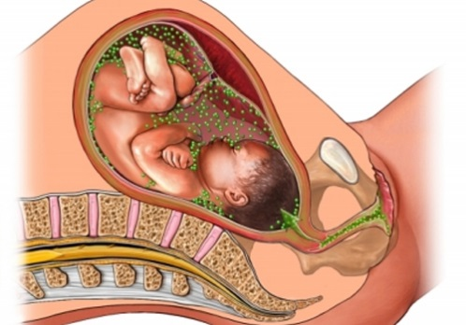*У беременных хламидийная инфекция на ранних сроках может привести к выкидышам, неразвивающейся беременности.* Для более поздних сроков характерны угроза прерывания беременности, преждевременные роды. Инфицированные женщины в 40-60% случаев передают инфекцию новорожденным.

Более половины женщин репродуктивного возраста, больные хламидиозом, имеют скрытую форму, и как следствие, воспаление маточных труб и их закупорку, которая приводит к внематочной беременности, бесплодию, а также неудачным попыткам экстракорпорального оплодотворения.

*Таким образом, первостепенное значение имеет своевременная и качественная лабораторная диагностика как явных, так и хронических форм.*

***По всем возникшим вопросам по лабораторной диагностике***

***урогенитального хламидиоза можно обратиться в лабораторию диагностики вирусных и особо опасных инфекций***

***Гомельского областного ЦГЭ и ОЗ***

***по телефону 75-69-16.***

**ЧЕМ СТРАШНА УРЕАПЛАЗМА?**

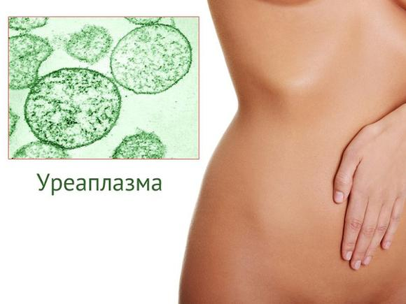Одноклеточные микроорганизмы уреаплазма являются возбудителями такого заболевания как уреаплазмоз. ***Уреаплазмы могут провоцировать воспаление любых отделов мочеполового тракта***: у мужчин – **мочевого пузыря, уретры, простаты, яичек и их придатков**, а у женщин – **воспаление влагалища, матки и придатков, повреждение маточных труб, приводящие к бесплодию**. Кроме того, уреаплазмы могут фиксироваться на сперматозоидах и нарушать их двигательную активность, а в ряде случаев просто уничтожать их, что так же приводит к бесплодию.

В организме здорового человека уреаплазма может находиться в небольшом количестве и не вызывать никакой патологии. При некоторых заболеваниях может произойти увеличение количества данной бактерии, что приводит к развитию заболевания. Особо опасным состоянием, которое провоцирует уреаплазма, является синдром уретрального канала. Состояние характеризуется затруднениями при мочеиспускании, частыми и кровавыми выделениями. При хроническом течении инфекции клинических проявлений может не наблюдаться.

***Передача инфекции происходит в основном половым путем, но возможно и внутриутробное заражение от больной матери во время родов.*** Также часто дети заражаются от родителей в раннем детстве бытовым путем. Уреаплазма не вызывает пороков развития у плода, но она может стать причиной выкидышей, преждевременных родов, многоводия и фетоплацентарной недостаточности – состояния, при котором малышу не хватает кислорода и питательных веществ.

Носителями уреаплазм являются около половины женщин. У мужчин они встречаются реже. У мужчин возможно самоизлечение.

Для лабораторной диагностики применяются различные методы, которые позволяют не только решить, какая инфекция провоцирует болезни мочеполовой сферы, но и правильно лечить патологию, обнаружить возбудителей болезни даже на ранних стадиях. Наиболее качественным методом обследования является полимеразная цепная реакция (ПЦР), позволяющая выявить даже одну бактерию или вирус.

***Если Вы вылечитесь, а Ваш половой партнер – нет, Вы легко можете заразиться повторно. Очень важно сообщить своим половым партнерам о заболевании, даже если их ничего не беспокоит, и убедить их пройти обследование и лечение.***

**По всем возникшим вопросам лабораторной диагностики уреаплазмоза можно обратиться в лабораторию**

**диагностики вирусных и особо опасных инфекций**

**Гомельского областного ЦГЭ и ОЗ по телефонам 75-69-16, 75-03-00.**

**Коварный вирус!**

**НЕПРИЯТНЫЕ ВИРУСЫ ГЕРПЕСА.**

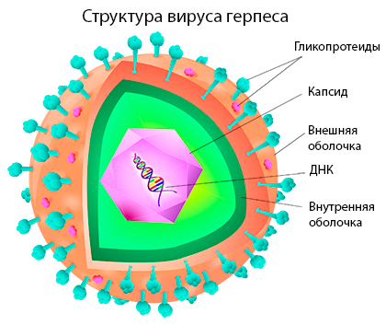Вероятно, с различными проявлениями герпеса сталкивались многие люди. Появившись в организме один раз, он остается там навсегда (проникает в нервные клетки и там сохраняется). Если иммунитет ослаблен, то вирусы активизируются, а потом размножаются, тем самым вызывая обострение. ***По оценкам специалистов, более 95 % населения Земли являются носителем ВПГ (вирус простого герпеса).***

В большинстве случаев, когда герпес упоминается в обиходе, в виду имеются вирусы первого и второго типа (ВПГ). В настоящее время оба типа вируса способны поражать и слизистую рта и гениталий.

По данным ВОЗ генитальный герпес занимает 3-е место среди заболеваний, передающихся половым путем. Генитальный герпес является крайне неприятным заболеванием, причиняющим больному пациенту множество неудобств и серьёзных проблем, в том числе социальных и психологических. ***Риск заразиться герпесом увеличивается с возрастом. По количеству носителей герпеса наиболее многочисленны возрастные категории 20-29 лет и 35-40 лет.***

И конечно, чем больше у человека половых партнёров, особенно случайных, тем больше он рискует заразиться герпесом.

Передача простого герпеса происходит при непосредственном контакте двух людей ***(рукопожатия, поцелуи, объятия, занятия контактными видами спорта, даже драка), при половых контактах.*** Дети заражаются ***бытовым путём,*** используя общую посуду, еду или одежду, ***воздушно-капельным путём,*** когда рядом с ним человек с рецидивом герпеса на губах чихает или громко разговаривает, от матери при родах или беременности.

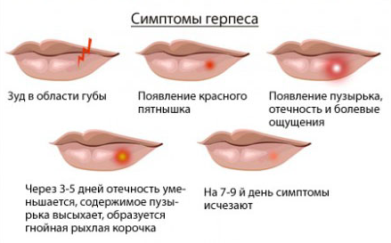Наиболее известным признаком присутствия ВПГ в организме является известная всем **«простуда на губах»** – высыпание пузырьков с прозрачной жидкостью на губах. **Генитальный герпес** проявляется небольшими отёками в паху, онемением и тянущими болями в районе бёдер и нижней части спины, в отдельных случаях повышается температура, и больного мучает общее недомогание, появляются пузырьки с жидкостью. Кроме того, герпес может поражать: пальцы рук, глаза и веки, головной мозг и его оболочки.

Наиболее многочисленны последствия заражения герпесом у детей. Заражаться они начинают уже в возрасте полугода, и у них болезнь протекает ещё более выражено, чем у взрослых. При этом последствиями инфицирования у ребёнка могут быть: герпетический энцефалит и менингит, герпетический стоматит и гингивит и поражения печени.

Кроме того, при развитии герпеса у грудных детей иногда диагностируется нарушение работы сердца, в дальнейшем способное сохраниться и перерасти в хронический миокардит.

***Крайне опасен генитальный герпес для беременных: 30 % спонтанных абортов и 50 % поздних выкидышей происходят именно из-за герпеса.*** В дальнейшем герпес у новорожденного более чем в половине случаев приводит к развитию энцефалита. Кроме того, вирус простого герпеса считается вторым вирусом по опасности развития уродства у ребёнка после вируса краснухи.

**Диагностика ВПГ в настоящее время проводится по двум направлениям:**

* ПЦР-диагностика для определения присутствия вируса (его ДНК) в организме.
* ИФА-диагностика (обнаружение специфических антител к вирусу герпеса в сыворотке крови).

***В целом большинство современных средств профилактики и лечения генитального герпеса позволяют значительно уменьшить и риск заражения им, и силу его проявлений. Тем не менее, всегда лучше избежать болезни, чем потом от неё лечиться. Поэтому обоюдная верность, моральная чистота и здоровый образ жизни являются самыми надёжными способами профилактики!***

**Спрашивали – отвечаем!**

**ОНКОГЕННЫЙ ВПЧ (ВИРУС ПАПИЛЛОМЫ ЧЕЛОВЕКА).**

Известны человечеству уже более тысячелетия вирусы папилломы человека (ВПЧ), вызывающие поражения кожи и слизистых. Под названием **«кондиломы»** они были описаны еще врачами Древней Греции. Однако, особую актуальность папилломавирусная инфекция приобрела в конце XX века, что связано с ее беспрецедентным распространением. ***В настоящее время инфицированность населения ВПЧ составляет 20-60%.***

Инфекция ***передается преимущественно половым путем, а также контактно-бытовым, от матери к ребенку во время беременности и в родах*** во время прохождения через инфицированные родовые пути. Инкубационный период составляет от 1 до 6 месяцев.

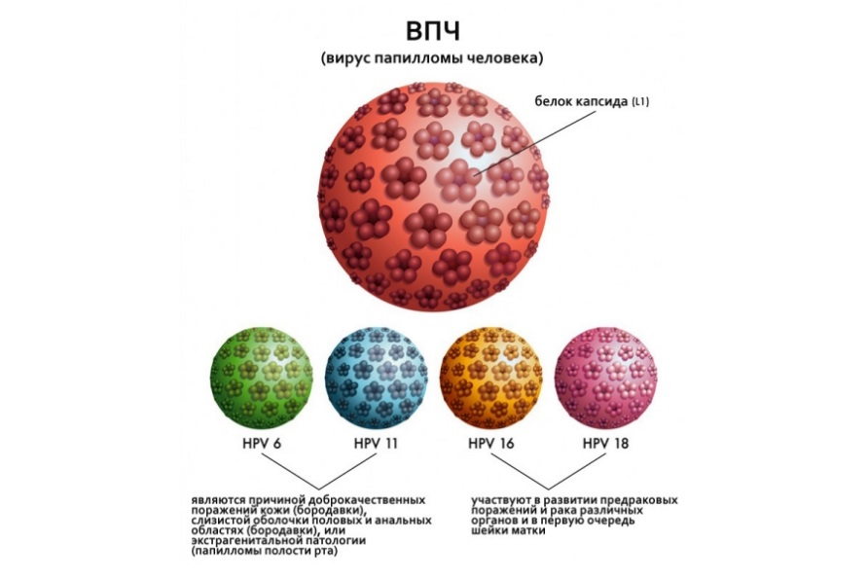На сегодняшний день известно более 120 типов ВПЧ, которые делят на две группы: высокого и низкого онкогенного риска. Инфекция, вызванная ***типами низкого онкогенного риска***, чаще протекает в виде доброкачественных поражений кожи и слизистых: **бородавок, кондилом, папиллом гортани.**

Грозным результатом инфекции, вызванной вирусом ***высокого онкогенного риска***, нередко могут стать **рак шейки матки, вульвы, влагалища, перианальной области.**

Рак шейки матки – второе по частоте злокачественное заболевание женщин: ежегодно в мире регистрируется более 500 тысяч новых случаев. Период времени от момента инфицирования вирусом до развития заболевания варьирует от 5 до 20 лет. Поэтому значительное место в профилактике рака шейки матки должны занимать исследования, позволяющие определить наличие ВПЧ-инфекции и предраковые изменения на ранних стадиях развития заболевания.

**Лаборатория диагностики вирусных и особо опасных инфекций Гомельского областного ЦГЭ и ОЗ**

проводит лабораторное обследование по выявлению ВПЧ **высокого онкогенного риска.** Однако, следует отметить, что выявление ДНК ВПЧ высокого онкогенного риска является фактором риска развития рака, но не может быть использовано для

установления диагноза.

***С электронной версией выпуска «Информационного бюллетеня» можно ознакомиться на сайте государственного учреждения «Гомельский областной центр гигиены, эпидемиологии и общественного здоровья» -*** [***http://gmlocge.by***](http://gmlocge.by)

**Издатель:** Отдел общественного здоровья

государственного учреждения «Гомельский областной центр гигиены,

эпидемиологии и общественного здоровья»

**e-mail:** [**Health@gmlocge.by**](mailto:Health@gmlocge.by)

246000 , г. Гомель, ул.Ирининская, д. 23

**Тел./факс: 8(0232) 75 77 64**

Редакционная коллегия: Науменко Наталья

Короткевич Елена

Ответственный за выпуск: Соболева Людмила